Závěrečná tisková zpráva

Titulek: ŠEDIVÁČKŮV LONG 2024
Datum a čas vydání: čtvrtek 25. ledna 2024, 15.00 hod.

Orlické hory se dnes odpoledne rozloučily se závodem psích spřežení s názvem ŠEDIVÁČKŮV LONG. Letošní ročník přilákal na start celkem 88 závodních týmu z 9 evropských zemí. I když pro nepřízeň počasí bylo klání musherů předčasně ukončeno, proběhlo slavnostní vyhlášení výsledků.
V 13.00 hodin se za chatou Kristýnou v osadě Jedlová v Orlických horách sešlo celé závodní pole a všichni netrpělivě očekávali vyhlášení těch nejúspěšnějších. V celkem 8 kategoriích soutěžilo 72 týmů, které úspěšně dokončily závod. Na nejdelší trati (která byla nakonec zkrácena na 113 km) soutěžilo celkem 7 musherů a 2 bikeři. V ostatních kategoriích do cíle dorazilo dalších 63 týmů.
Pouze 13 spřežení z celkových 88 přihlášených nevyrazilo na trať. A je obdivuhodné, že i za těžkých klimatických podmínek, jen 3 závodníci ze všech, nedorazili do cíle.
Nepřítelem závodu se stalo letos počasí, protože déšť, silný vítr a teploty nad nulou velmi stěžovali účastníkům jejich klání a mizející sníh znemožňoval udržovat celou trať v potřebné kvalitě.
Právě z těchto důvodů byl letošní ročník předčasně ukončen.
ŠEDIVÁČKŮV LONG i letos potvrdil, že se stále jedná o extrémní a nejdelší závod v České republice. Proto jsme měli v rámci slavnostního vyhlášení tu čest vyhlásit ve svých kategoriích i Mistry České republiky.
Počasí se letos rozhodlo všem ukázat, jak nevyzpytatelná dokáže zima na našich horách být. I přesto všechno celý organizační tým dokázal, jak už je za dlouhá léta konání tohoto závodu sehraný a jak je důležitá týmová práce pro uspořádání tak velkého a mezinárodního závodu.
Nejúspěšnějším závodníkem letošního ŠEDIVÁČKOVA LONGU, se stal Roman Habásko se svým jedenáctispřežením sibiřských husky. Celou, 113 km dlouhou trať, dokázal zdolat za 8 hod. a 51 min. průměrnou rychlostí 12,75 km za hodinu.
Všem závodníkům děkujeme za účast a vítězům gratulujeme.

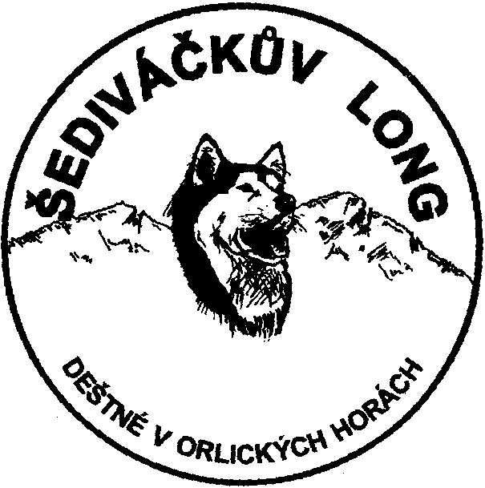

Za celý pořadatelský tým
Ředitel závodu Pavel Kučera

Podrobné informace, výsledkovou listinu a fotografie naleznete na: http://czechlongtrail.com

